Руководство пользователя
ПОДСИСТЕМА РЕГИСТРАЦИИ И УЧЁТА СКОРОЙ МЕДИЦИНСКОЙ ПОМОЩИ
(на базе платформы Квазар)

Липецк 2013

Оглавление
1. Назначение системы 3
2. Условия применения Подсистемы 3
3. Установка и первоначальная настройка 3
4. Сеанс работы с Подсистемой 4
5. Интерфейс пользователя 4
6. Описание операций 5
6.1. Ведение бригад СМП 5
6.1.1. Общие сведения 5
6.1.2. Описание полей 5
6.2. Ведение автопарка СМП 7
6.2.1. Общие сведения 7
6.2.2. Описание полей 7
6.3. Оформление вызова СМП 8
6.3.1. Общие сведения 8
6.3.2. Описание полей 8
6.4. Ведение вызовов СМП 9
6.4.1. Общие сведения 9
6.4.2. Описание полей 10
7.Аварийные ситуации 11

Назначение системы
Система регистрации учёта скорой медицинской помощи (далее Подсистема) предназначена для автоматизации работы медицинских регистраторов.
Основной целью Подсистемы является создание единого информационного пространства ЛПУ и оптимизация работы медработников, путём оптимизации ряда бизнес-процессов, а также сбора и хранения всей информации об обследованиях.

Условия применения Подсистемы
Требования к аппаратному, программному и организационному обеспечению изложены в общей инструкции к программному комплексу «Квазар».

Установка и первоначальная настройка
Подсистема входит в состав программного комплекса «Квазар» и не требует отдельной установки.
Для перехода к форме настроек (рис.1) приложения необходимо выбрать в главном меню программного комплекса «Квазар» пункт «Настройки».

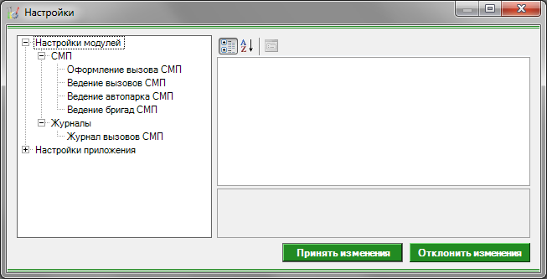
Рис 1. Окно настроек.
Форма содержит часть с древовидным меню и часть с пунктами настроек.
Значения меню соответствуют разделам и подразделам главного меню программы, после выбора соответствующего подраздела, в части с настройками можно указать или поменять настройки для данного подраздела. Разделы, настройки и возможные значения перечислены в следующей таблице:

СМП
Ведение вызовов СМП | Заголовок | Заголовок, устанавливаемый по умолчанию при печати табличной части.
Ведение вызовов СМП | Колонтитул | Колонтитул, устанавливаемый по умолчанию при печати табличной части.
Ведение вызовов СМП | Адрес сервиса с данными | Уточняется у системного администратора.
Ведение вызовов СМП | Код текущего субъекта | Код субъекта, по которому будут выбираться населённые пункты.
Ведение вызовов СМП | Текущий населённый пункт | Текущий населённый пункт.
Оформление вызова | Адрес сервиса с данными | Уточняется у системного администратора.
Оформление вызова | Код текущего субъекта | Код субъекта, по которому будут выбираться населённые пункты.
Оформление вызова | Текущий населённый пункт | Текущий населённый пункт.
Ведение автопарка СМП | Адрес сервиса с данными | Уточняется у системного администратора.
Ведение бригад СМП | Адрес сервиса с данными | Уточняется у системного администратора.
Расписание бригад СМП | Адрес сервиса с данными | Уточняется у системного администратора.
Журналы
Журнал вызовов СМП | Заголовок | Заголовок, устанавливаемый по умолчанию при печати табличной части.
Журнал вызовов СМП | Колонтитул | Колонтитул, устанавливаемый по умолчанию при печати табличной части.
Журнал вызовов СМП | Адрес сервиса с данными | Уточняется у системного администратора.

Сеанс работы с Подсистемой
Начало работы и окончание изложены в общей инструкции к программному комплексу «Квазар».

Интерфейс пользователя
Основная форма Подсистемы содержит главную панель, для вызова различных функций системы (1, рис. 2) и панель с закладками на которых отображаются формы, предоставляющие интерфейс для работы с выбранными функциями (2, рис. 2).
Главная панель Подсистемы (1, рис. 2), в зависимости от набора прав пользователя, содержит следующие разделы и подразделы:

Модуль | Группа пользователей
Скорая медицинская помощь
Расписание бригад СМП | Медицинский регистратор
Ведение бригад СМП | Медицинский регистратор
Ведение автопарка СМП | Медицинский регистратор
Оформление вызова СМП | Медицинский регистратор
Ведение вызовов СМП | Медицинский регистратор
3
2
1

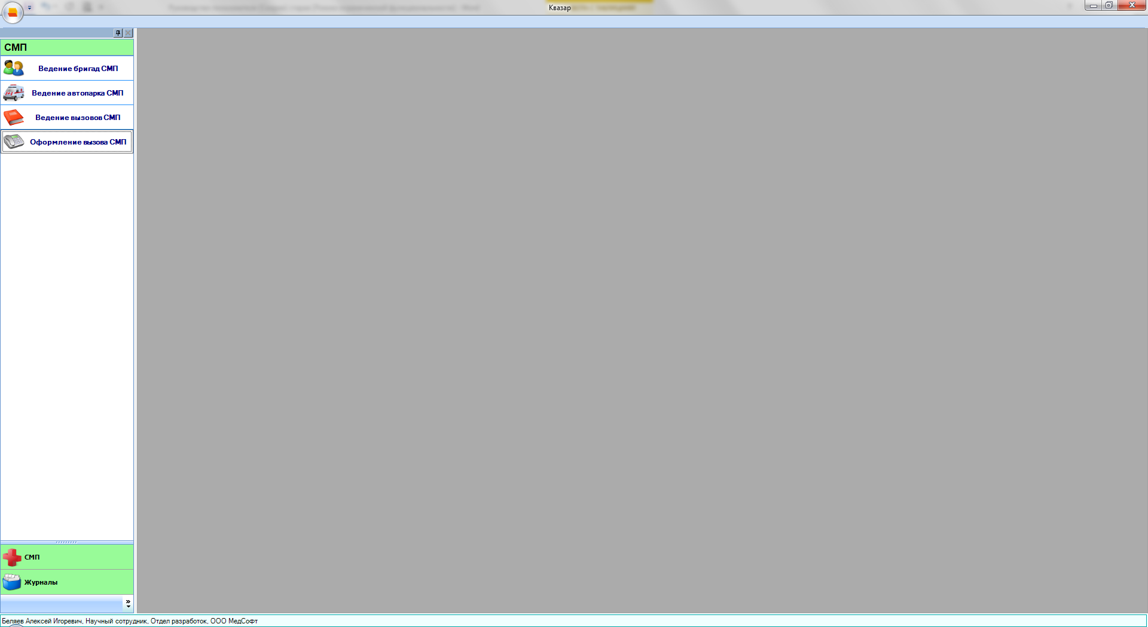
Рис. 2. Главная форма

Описание операций

Ведение бригад СМП

Общие сведения
Раздел «Ведение бригад СМП» включает в себя форму (рис 3.) для заполнения медицинским регистратором.

Описание полей
Наименование – раскрывающийся список для заполнения наименования бригады.
Номер – раскрывающийся список для заполнения номера бригады.
Профиль – раскрывающийся список для заполнения профиля бригады.
Машина – раскрывающийся список для заполнения серийного номера машины.
Запись удалена – помечаем выбранную запись как удалённую.
Персонал:
Ф.И.О. – раскрывающийся список для заполнения Ф.И.О. работника.
Должность – раскрывающийся список для заполнения должности работника.
Подразделение – раскрывающийся список для заполнения подразделения работника.
Состав бригады:
Ф.И.О. – раскрывающийся список для заполнения Ф.И.О. работника.
Должность – раскрывающийся список для заполнения должности работника.
Подразделение – раскрывающийся список для заполнения подразделения работника.
Поля, общие для всей формы:
Кнопка «Добавить бригаду» - добавляет новые поля для заполнения.
Кнопка «Стрелка вправо» - добавляет человека из списка персонала в состав бригады.
Кнопка «Стрелка влево» - удаляет выбранного человека из состава бригады.
Кнопка «Сохранить» – сохраняет добавленные изменения.
Кнопка «Отмена» – закрывает форму без сохранения изменений.
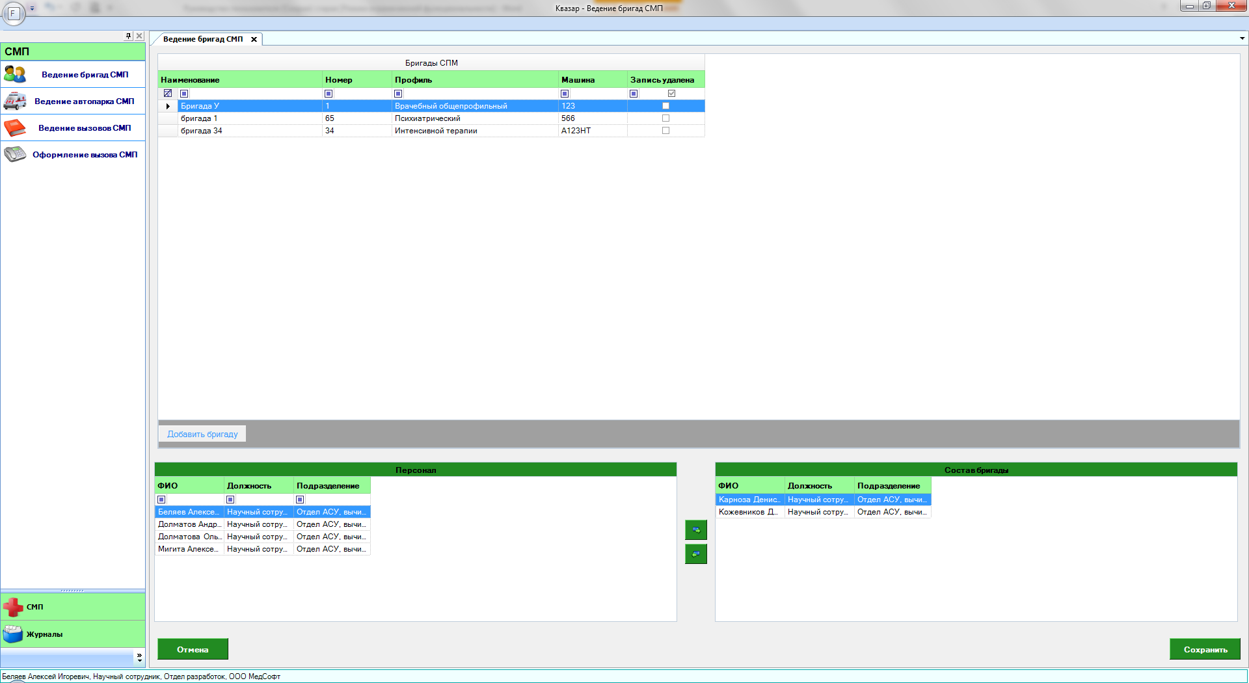
Рис 3. Ведение бригад СМП

Ведение автопарка СМП

Общие сведения
Раздел «Ведение автопарка СМП» включает в себя форму для заполнения медицинским регистратором.

Описание полей
Государственный регистрационный знак – раскрывающийся список для заполнения государственного номера автомобиля.
Класс – раскрывающийся список для заполнения класса автомобиля.
Дата введения в эксплуатацию – календарное поле для заполнения даты введения в эксплуатацию.
Запись удалена – помечаем выбранную запись как удалённую.
Поля, общие для всей формы:
Кнопка «Добавить автомобиль» – добавляет новые поля для заполнения.
Кнопка «Сохранить» – сохраняет добавленные изменения.
Кнопка «Отмена» - закрывает форму без сохранения изменений.

Оформление вызова СМП

Общие сведения
Раздел «Оформление вызова СМП» включает в себя форму (рис 5.) для заполнения медицинским регистратором.

Описание полей
Вызов:
Дата и время – календарное поле для заполнения даты и времени вызова.
Ф.И.О. – текстовое поле для заполнения Ф.И.О. работника, принимавшего вызов.
Повод к вызову – раскрывающийся список для заполнения повода к вызову.
Адрес:
Регион – раскрывающийся список для заполнения региона.
Район – раскрывающийся список для заполнения района.
Населённый пункт – раскрывающийся список для заполнения населённого пункта.
Улица – раскрывающийся список для заполнения улицы.
Дом – текстовое поле для заполнения дома.
Корпус – текстовое поле для заполнения корпуса.
Помещение – текстовое поле для заполнения помещения.
Подъезд – текстовое поле для заполнения подъезда.
Код подъезда – текстовое поле для заполнения кода подъезда.
Этаж – текстовое поле для заполнения этажа.
Кто вызвал:
Ф.И.О. – текстовое поле для заполнения Ф.И.О. больного.
Телефон – текстовое поле для заполнения телефона больного.
Бригада – раскрывающийся список для заполнения номера и названия бригады, принявшей вызов.
Место регистрации больного – раскрывающийся список для заполнения места регистрации больного.
Социальное положение – раскрывающийся список для заполнения социального положения больного.
Вызов – раскрывающийся список для заполнения номера вызова.
Место получения вызова – раскрывающийся список для заполнения места получения вызова.
Причина выезда с опозданием – раскрывающийся список для заполнения причины выезда с опозданием.
Место вызова - раскрывающийся список для заполнения места, куда был произведён вызов.
Поля, общие для всей формы:
Кнопка «Бинокль» - производит поиск пациента по введенным данным.
Кнопка «Красный крест» - очищает поле Ф.И.О.
Кнопка «Сохранить» – сохраняет добавленный вызов.
Кнопка «Отмена» - закрывает форму без сохранения изменений.

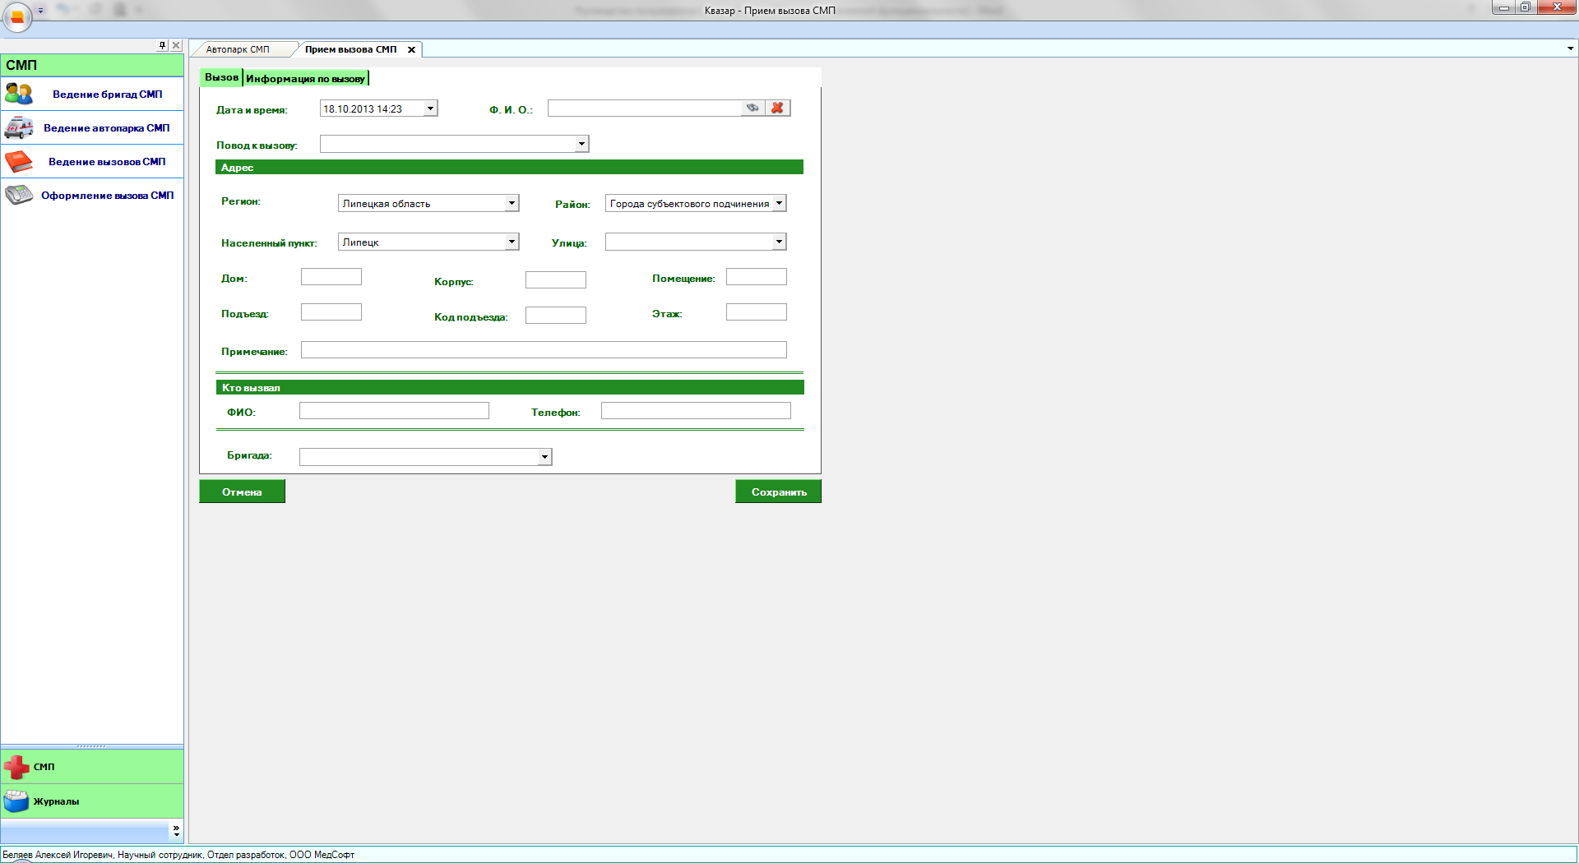
Рис 5. Оформление вызова СМП

Ведение вызовов СМП

Общие сведения
Раздел «Ведение вызовов СМП» содержит функции, позволяющие выводить на экран, печатать и сохранять различную информацию в табличном представлении.
Журнал ведения вызовов СМП представляет собой список определенного вида и позволяет группировать, фильтровать и просматривать информацию по различным признакам.
Список представлен в виде таблицы, каждая строка которой содержит информацию, определяемую колонками таблицы. Каждая колонка таблицы представляет собой значение определенного поля документа, например, даты его создания. Колонки таблицы можно свободно менять местами, а также убирать или добавлять из заданного набора.
Добавление/удаление колонок производится посредством специального диалога, вызываемого нажатием правой кнопки мыши.
Любое поле можно перетащить мышкой в место, помеченное надписью: «Перетащите сюда заголовок столбца для группировки» (1, рис.6). В этом случае, все записи в таблице будут сгруппированы по этому полю в порядке возрастания, а также будет подсчитано количество вхождений строк в эти группировки. Символ суммирования (2, рис.6) позволит подсчитать: количество, минимальное или максимальное значение в колонке, а для числовых величин так же и сумму. Кроме того, значок в виде воронки (3, рис.6) позволит фильтровать данные по заданным оператором критериям.
Каждый журнал можно сохранить в виде файла для программы MS Excel, например, для построения графиков или для более глубокого анализа с применением математического аппарата, заложенного в эту программу.
Журнал можно распечатать, воспользовавшись кнопкой «Печать».
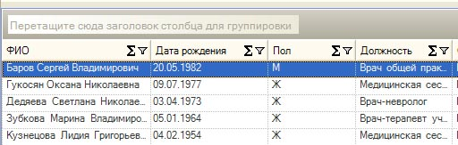
Так же все журналы содержат закладку «Отчетная форма» представляющую журнал в чёрно-белом исполнении и позволяющую задавать заголовок и колонтитул для вывода журнала на печать.
Рис. 6.Фрагмент журнала
1
2
3
Форма «Ведение вызовов СМП» представлена на рисунке 6.

Описание полей
Кнопка «Получить данные» – формирует список за выбранный период.
Кнопка «Сохранить» – открывает окно диалога для сохранения журнала.
Кнопка «Печать» - производит печать списка, отображенного в текущий момент на экране.
Кнопка «Изменить статус» - открывается окно диалога для изменения статуса вызова бригады.
Кнопка «Редактировать» - открывается окно приёма вызова СМП для редактирования.
Кнопка «Результат» - открывается таблица для заполнения результата вызова.
Кнопка «Отмена» - закрывает форму без сохранения изменений.

7.Аварийные ситуации
При отказе или сбое в работе системы необходимо обратиться к системному администратору.
Полный перечень аварийных ситуаций и их устранения изложен в общей инструкции к программному комплексу «Квазар».

